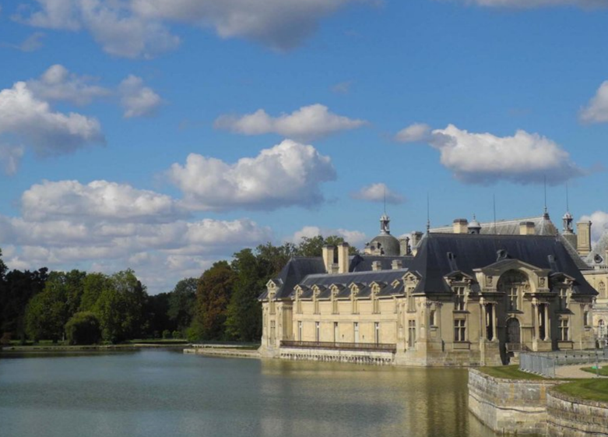

Nostalgie de ma France.

Mon pays, la France est extraordinaire. Mirifique,
Sa beauté, il la doit à sa situation géographique.
Climat tempéré, mers et océans pour l'arroser,
Multiples montagnes, de la splendeur du relief, l'apogée.
Mais mon pays doit aussi sa grande magnificence
A son passé, ses châteaux et leurs dépendances.
Tout cela façonné par les mains d'hommes courageux
Puis des superbes rivières et des lacs majestueux.
Apremont, son château doré resplendit au soleil,
A Biron, il offre sur la colline son teint de miel.
Biarritz est un amour de plage au sable fin
Où la douce vierge trône sur un rocher marin.
Avignon, le midi, la chaleur dehors et dans le cœur,
Blois et ses toits gris, ses monuments sont enchanteurs.
Bergheim et ses fortifications est d'un charme envoûtant
Et Beynac sur son piton rocheux est d'un ravissement séduisant.
Vous raconter tous les délices de ma France, impossible.
Alors pourquoi laisser mon pays glisser à la dérive !
Marie Laborde.

